2009届新余一中高二年级下学期
第三次模拟考试生物试卷 2011-5-
命题：刘国庆 审题：易向红、朱雪燕
(本试卷分选择题和非选择题两部分，满分100分,考试用时90分钟。)
一、选择题（每题只有一个答案最符合题意，每小题2分，共20小题，40分）
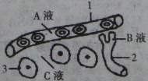
1、右图是人体局部内环境示意图，以下叙述正确的是（ ）
A．1结构和2结构的细胞所处的具体内环境相同
B．人体摄入的蛋白质太少会使A液和C液减少
C．3中有氧呼吸产物可参加体液调节
D．C液中可发生丙酮酸氧化分解产生二氧化碳和水
2、人体内的细胞外液构成了细胞生活的液体环境，在这个环境中可发生许多生化反应，其中有
A．蛋白质消化分解成氨其酸
B．神经递质和激素的合成
C．丙酮酸氧化分解成二氧化碳和水
D．乳酸与碳酸氢钠作用生成乳酸钠和碳酸
3、科学家破解了神经元“沉默突触”之谜，此前发现，在脑内有一类突触只有突触结构而没有信息传递功能，被称为“沉默突触”。下列可能的原因是（ ）
①突触小体中没有细胞核 ②突触后膜缺乏相应的受体
③突触前膜缺乏相应的受体 ④突触前膜不能释放相应的神经递质
A．①② B．①④ C．②③ D．②④
4、下图表示人体内化学物质传输信息的3种方式。神经递质和性激素的传输方式依次是
A．①② B．②③ C．①③ D．②①

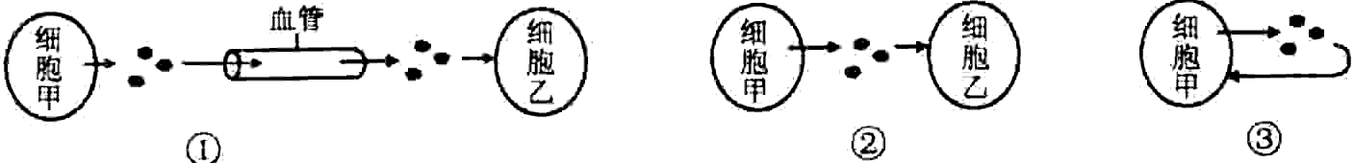
5、为了验证胰岛素具有降低血糖含量的作用，在设计实验时，如果以正常小鼠注射某种药物前后小鼠症状作为观察指标，则下列对实验组小鼠注射药物的顺序，正确的是：
A.先注射胰岛素溶液，后注射葡萄糖溶液
B.先注射胰岛素溶液，再注射胰岛素溶液
C.先注射胰岛素溶液，后注射生理盐水
D.先注射生理盐水，后注射胰岛素溶液
6、根冠内含有脱落酸，并且能主动地向根的生长部位(分生区和伸长区)运输，从而抑制该处细胞的分裂和生长。若对玉米根冠做以下四种处理，则向下弯曲生长角度最大的是
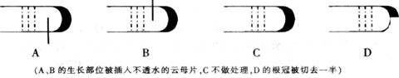

7、如图所示，甲图表示胚芽鞘受到单侧光的照射，乙图表示不同浓度生长素溶液对胚芽鞘生长的影响，如果甲图中b处的生长素浓度为m，设a处的生长素浓度为X，则
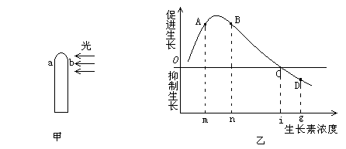
A．m<X<n
B．０<X< m
C．n<X<i
D．X>i
8、生活中存在以下现象：（1）婴幼儿经常尿床，但随着年龄的增长，这种现象会明显减少；（2）由于惊恐而出现的无意识的排尿，以上现象说明
A.婴幼儿在夜间产生的尿液较白天多 B. 婴幼儿排尿反射的传入神经兴奋只达到脊髓
C.无意识排尿不属于神经反射活动 D.脊髓的生理活动依赖于大脑皮层的功能状态
9、下图是下丘脑及其直接或间接支配的有关腺体之间关系示意图(“+"表示促进，“-”表示抑制)。下列有关说法错误的是
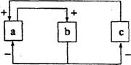
A．a产生的某种物质会直接影响动物的行为
B．a与b两者的分泌物在某些生理效应上表现为协调作用
C．c不仅有分泌功能，且有感受刺激和传导兴奋的功能
D．a、b、c三者中，c对机体内环境稳态的维持影响最小
10、酶和ATP是细胞生命活动中两种重要的化合物，绝大多数生命活动都与这两者关系密切，但也有“例外”，下列各项中，属于这种“例外”的是
A．细胞免疫时的效应T细胞合成并分泌干扰素
B．人体的骨骼肌细胞吸收周围组织液中的氧气
C．人体的吞噬细胞吞噬并水解入侵机体的抗原
D．脊髓的神经中枢中突触小体分泌神经递质
11、近年来在疫苗家族中增加了第三代疫苗—DNA疫苗，它们是由病原微生物中的一段表达抗原的基因制成，这段基因编码的产物仅仅引起机体的免疫反应。以下关于DNA疫苗的叙述正确的是。
A．能引起特异性免疫反应是因为DNA疫苗具有抗原决定簇
B．DNA疫苗引起免疫反应前必须经过转录和翻译的过程
C．DNA疫苗导入人体后浆细胞分化为记忆细胞
D．接种后若感染此病原微生物则体内记忆细胞会产生大量抗体
12、右图为某反射弧的部分模式图，虚线框中代表神经中枢，下列叙述正确的是
A．a端与效应器相连接，b端与感受器相连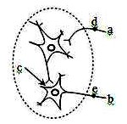
B．c处的液体是组织液，其理化性质的改变影响兴奋的传递
C．刺激d点，在e处测到电位变化，说明兴奋在神经元之间的传递是单方向的
D．把某药物放在c处，刺激e点，d处没电位变化，说明该药物对兴奋在神经元之间的传递有阻断作用
13、下图表示人体内某些淋巴细胞的分化和某种免疫过程，数字表示过程，字母表示细胞或物质。下列叙述不正确的是
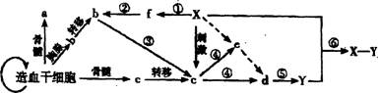
A．d细胞为浆细胞；②③等过程都需要细胞膜上糖蛋白的参与
B．④⑤过程是细胞的分裂与分化，⑥过程是抗原与抗体的结合
C．由造血干细胞形成的a、b、c细胞内蛋白质的种类有所不同
D．与Y合成和分泌直接有关的膜性细胞器是内质网和高尔基体
14、关于种群和群落的叙述，错误的是
A．种群密度是种群最基本的数量特征
B．“S”型增长曲线表示种群数量与时间的关系
C．群落结构的形成是自然选择的结果
D．火山喷发和火灾后的演替都属于初生演替
15、下图表示某地云杉林的形成过程。下列相关叙述正确的是
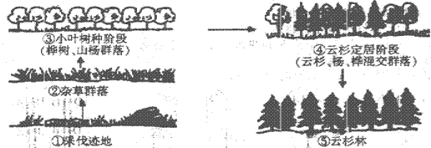
A．该群落的演替属于初生演替，群落结构越来越复杂
B．在人为干扰下，可能发生⑤→④→③→②→①的动态变化，但不属于群落演替
C．该群落演替是群落内部因素和外界环境因素综合作用的结果
D．在⑤云杉林群落中有明显的垂直结构，而没有水平结构
16、狼体内含有a种蛋白质，兔体内含有b种蛋白质，狼捕食了兔之后，狼体内、狼的一个细胞的蛋白质种类最可能分别是
A．a、少于a B. a＋b、少于a
C．a、a D.a+b、多于a
17、下图表示某农田生态系统在实施害虫防治过程中，害虫种群密度变化情况示意图(经济阈值是指害虫种群密度影响农田经济效益的最低值)。在A、B、C、D点进行了农药防治，在E点引入了天敌进行生物防治。下列有关叙述正确的是 （ ）
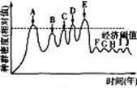
A．在A～D过程中，农药的作用使害虫产生了抗药性突变
B．一般认为农田害虫防治就是控制并完全消灭害虫
C．在F、G、H、I、J点，还必须引入天敌才能控制虫害
D．常利用生物的种间关系在E点进行生物防治
18、 右图是一个农业生态系统模式图，关于该系统的叙述，错误的是
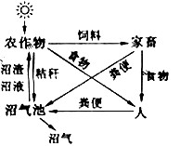
A．微生物也能利用农作物通过光合作用储存的能量
B．沼气池中的微生物也是该生态系统的分解者
C．沼渣、沼液作为肥料还田，使能量能够循环利用
D．多途径利用农作物可提高该系统的能量利用率
19、下列有关种群的叙述，不正确的是
A．种群是群落的构成单位 B．种群是物种存在的具体形式
C．种群是生物的进化单位 D．种群是能自由交配并产生可育后代的生物总称
20、蓍草是菊科的一种植物，从海平面到3000m
的高山都有分布。将不同海拔高度收集的蓍
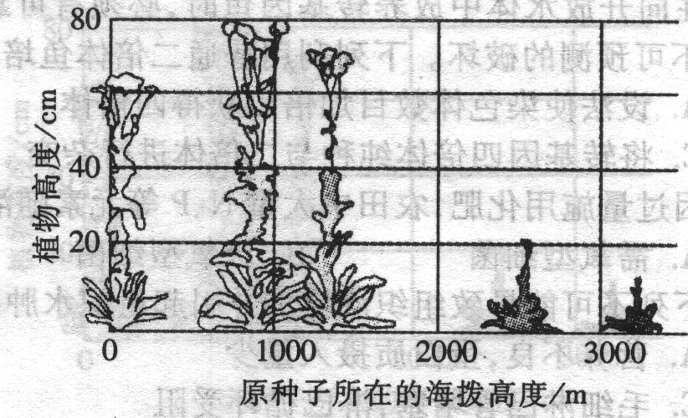
草种子种在同一个花园相同条件下，结果如
右图。相关叙述不合理的是
A．引起不同海拔的蓍草植株高度显著差异
的主要生态因素是光
B．高海拔蓍草能适应特定的环境，不同海
拔蓍草种群的基因库有差异
C．若本实验研究“环境和基因型对表现型的影响”，收集的数据仍不足
D．实验结果能说明表现型不只受环境影响，还受基因型的影响
二．非选择题(4小题，共60分)

1．（13分）水田中生活着一种无色草履虫（单细胞动物），以细菌和真菌为食，但常因与绿藻共生而成为绿色草履虫，该草履虫即使没有食物也能依赖共生的绿藻而生存。
（1）绿藻可以为共生的草履虫生存提供________和________。
（2）现有一批绿色草履虫，请设计一个既能除去共生绿藻，使之成为无色草履虫，又能保证其存活的简单的培养方法：______________________________________。（4分）
（3）将破碎的绿色草履虫培养，可以获得共生的绿藻种群。培养液中除须含有 外，还须置于________处培养。
（4）将绿色草履虫和除去绿藻的无色草履虫，在四种实验条件下培养，实验条件是①“有光—食物丰富”，②“有光-食物贫乏”，③“无光-食物丰富”，④“无光-食物贫乏”。下图所示的生长曲线是四种实验条件下所得的结果，则对应于图A．B．C和D结果的实验条件分别是A：________，B：________，C：________，D：________（用序号表示）。绿色草履虫和无色草履虫在暗处共同培养时，在食物上存在着________关系。
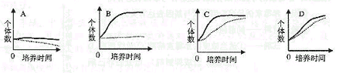
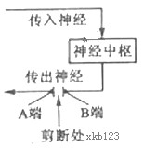
2．（9分）用去除脑但保留脊椎的蛙（称脊蛙）为材料，进行反射活动实验。请回答与此有关的问题：
（1）用针刺激脊蛙左后肢的趾部，可观察到该后肢出现收缩活动。该反射活动的感受器位于左后肢趾部的____________中，神经中枢位于_____________中。
（2）反射活动总是从感受器接受刺激开始到效应器产生反应结束，这一方向性是由______________________________________所决定的。（2分）
（3）剪断支配脊蛙左后肢的传出神经（见右图），立即刺激A端____________（能、不能）看到左后肢收缩活动；刺激B端 （能、不能）看到左后肢收缩活动。若刺激剪断处的某一端出现伸缩活动，该活动__________（能、不能）称为反射活动，主要原因是__________________________________。（2分）
3、请根据材料回答问题（12分，每空2分）
材料：薇甘菊是国家环保总局公布的入侵外来物种之一。它主要通过覆盖、缠绕其它植物，致使树木枯枝、枯茎，甚至枯死。深圳是国内受薇甘菊侵害的重灾区。深圳有关部门近年已找到了对付薇甘菊的有效方法。专家发现一种叫田野莬丝子的植物能吸收薇甘菊的营养并将其致死，使薇甘菊的覆盖度由大约85%降低到21%，并使受害群落的物种多样性明显增加，而不会致死其它植物。在陆地上，使用田野莬丝子对付薇甘菊的试验十分奏效。回答下列问题：
(1）莬丝子与薇甘菊是 关系，这种关系具有一定的 性
(2)在陆地上使用田野莬丝子对付薇甘菊的试验十分奏效，而用于防治红树林中的薇甘菊效果并不理想，分析可能的原因：①____________________________________________
②________________________________________ 。
（3）薇甘菊之所以能肆虐横行的原因是什么？
__________________ 。
（4）薇甘菊造成的主要生态危害有哪些？
__________________ 。
4．（26分，每空2分）Ⅰ．图 1为生态系统中各成分之间的关系（A为非生物的物质），图 2为一定时间内该生态系统中的几个种群数量变化曲线，请据图回答：
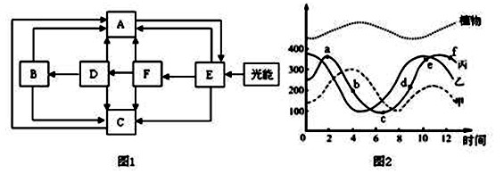
(1)图1中能构成群落的是___________，图2中的乙相当于图1中的___________。
(2)图1中流入D的总能量小于F获得的总能量，主要原因是F获得的能量除了被自身消耗以及未被利用外，还有部分能量被_________________所利用。
(3)若图1示一农业生态系统，某校生物研究性学习小组对其进行考察发现：秸秆都是当作燃料，粪便、废水均作为肥料直接施入农田，由此造成能源和物质资源的浪费、引起环境污染等不良后果。针对这一现象，该小组向有关部门建议，利用秸秆生产“再生纤维共混膜”作为地膜使用，可在一定程度上解决出现的问题。此膜可在自然条件下由图1中的______(填字母)产生的_______________催化分解为无机物供植物生长再利用。
Ⅱ．近年来，太湖流域水体富营养化严重，水体发绿发臭时有发生，对渔业和居民生活用水构成严重威胁。请回答：
(1)太湖水质恶化主要是由蓝藻引起的。为解决太湖水发绿问题，有人建议在水体发绿时投放一定量的鱼苗。常见鱼类的食性如下：
类别 | 青鱼 | 鲢鱼 | 鳙鱼 | 鲤鱼
食性 | 螺狮 | 浮游植物 | 浮游动物 | 杂食
你认为最适宜投放的鱼类是 。
(2) 养鱼的池塘经常接纳含有农药的农田水，但是在一般情况下，池塘的生态平衡不会遭到破坏，其主要原因是 。
(3)下表是对太湖生态系统营养级和能量流动情况的调查结果，表中A、B、C．D分别表示不同的营养级，E为分解者。P_{g}表示生物同化作用固定能量的总量，P_{n}表示生物体贮存的能量(P_{n}=P_{g}—R)，R表示生物呼吸消耗的能量(单位：10²千焦/ m²/年)。则该生态系统中能量从第二营养级传递到第三营养级的效率是 。
 | A | B | C | D | E
P_{g} | 15.9 | 870.7 | 0.9 | 141.0 | 211.5
P_{n} | 2.8 | 369.4 | 0.3 | 61.9 | 20.1
R | 13.1 | 501.3 | 0.6 | 79.1 | 191.4
(4)有人认为太湖流域水体富营养化的原因与水质中富含N、P等矿质元素有关。为了证明水体富营养化是由氮和磷引起的，因此设计了下面实验：
从泛着绿色的池塘中取水，并进行如下处理：
A．静置4小时，倒去上清液，留下藻类，加清水。如此重复3次；
B．再加水至1000mL，混匀后分装于甲、乙、丙、丁四个烧杯中；
C．在甲烧杯中加0.3g洗衣粉(含P)；在乙烧杯中 ；在丙烧杯中加0.15g洗衣粉和0.15g尿素；丁烧杯中 ；
D．将甲、乙、丙、丁四个烧杯置于 的窗台上培养5天，取得水样。
请补充完整以上实验过程，并回答以下问题：
①A．处理的目的是 。
②你预计甲、乙、丙、丁四个烧杯中藻类密度最大的是 。

09届高二第三次模拟考试生物卷答题卡

一、选择题(每小题2分，共40分)
学校： 班级： 姓名： 学号：
密 封 线 内 不 要 答 题
……………………………装…………………………………订…………………………线…………………………………

题号 | 1 | 2 | 3 | 4 | 5 | 6 | 7 | 8 | 9 | 10
答案
题号 | 11 | 12 | 13 | 14 | 15 | 16 | 17 | 18 | 19 | 20
答案
二、非选择题(共60分)
1．（13分）
（1）________和________。
（2）培养方法：
______________________________________（4分）。
（3） 外， ________处培养。
（4）A：________，B：________，C：________，D：________（用序号表示）。________关系。
2.（9分）
（1）__________________中， _________________中。
（2）____________________________所决定的。（2分）
（3）___ _____，___ _____，___ _____，________________________________（2分）
。
3、（12分，每空2分）
（1）___ ____关系_，___ _____性。
（2）① （从遗传学的角度）
② （从生态学的角度）
（3）
（4）
4.（26分，每空2分
Ⅰ、（1）__________________， ______________（填字母）。
（2）__________________。
（3）_________，_________________。
Ⅱ、（1）_________。
（2）______________________________________________________。
（3）_________。
（4）_________________；_________________；_________________；
①
②

CDDDA,BADDB,BBBDC,ADCDA.
1．答案：（1）氧气 养料（2）在暗处较长时间培养，培养液中要有丰富的细菌和真菌作为草履虫的食物（4分）（3）无机盐 有光（4）④ ② ① ③ 竞争
2【答案】（1）皮肤 脊髓 （2）突触的结构 （2分）
（3）能 不能 不能 反射弧结构不完整（其它合理答案也给分）（2分）
3、
（1）寄生 专一性
（2）①红树林中的薇甘菊较陆地上的薇甘菊发生了基因突变
②薇甘菊不适应湿地生态系统
（3）当地养料、空间充裕，气候适宜，且没有天敌(或环境条件理想)
（4）对境内生物多样性造成威胁（影响生物的多样性，破坏生态系统的平衡）
4答案：Ⅰ（1）B、C、D、E、F(缺一不得分) F (3)C 纤维素酶和果胶酶 (2)分解者
Ⅱ (1) 鲢鱼 (2)生态系统具有一定的自我调节能力 (3)11.3％
(4)加0.3g尿素 ；不加任何物质(或加0.3g蒸馏水)(注意乙和丁所加物质可互换)； 向阳
①除去样品中原有的矿质元素 ② 丙

CDDDA,BADDB,BBBDC,ADCDA.
1．答案：（1）氧气 养料（2）在暗处较长时间培养，培养液中要有丰富的细菌和真菌作为草履虫的食物（4分）（3）无机盐 有光（4）④ ② ① ③ 竞争
2【答案】（1）皮肤 脊髓 （2）突触的结构 （2分）
（3）能 不能 不能 反射弧结构不完整（其它合理答案也给分）（2分）
3、
（1）寄生 专一性
（2）①红树林中的薇甘菊较陆地上的薇甘菊发生了基因突变
②薇甘菊不适应湿地生态系统
（3）当地养料、空间充裕，气候适宜，且没有天敌(或环境条件理想)
（4）对境内生物多样性造成威胁（影响生物的多样性，破坏生态系统的平衡）
4答案：Ⅰ（1）B、C、D、E、F(缺一不得分) F (3)C 纤维素酶和果胶酶 (2)分解者
Ⅱ (1) 鲢鱼 (2)生态系统具有一定的自我调节能力 (3)11.3％
(4)加0.3g尿素 ；不加任何物质(或加0.3g蒸馏水)(注意乙和丁所加物质可互换)； 向阳
①除去样品中原有的矿质元素 ② 丙

